淡江時報 第 981 期
【第29屆金鷹獎特刊】ASA院士 醫療研究卓著 ／美國范德堡大學終身職教授石瑜
特刊
【記者盧一彎專訪】「做人比做事重要，而做學問應該排在最後。」本屆金鷹獎得主、現任美國范德堡大學終身職教授的統計學系校友石瑜說出他的人生態度。他自本校畢業後，遠赴美國密西根大學攻讀生物統計，後在美國范德堡大學醫學院任教，並運用生物統計專長致力於癌症研究。從該校網站中可看到他的簡歷整整長達56頁，足見研究經歷及學術成果豐碩。 石瑜回憶起大學新生報到第一天，當時統計系系主任張紘炬站在台上侃侃而談，民意調查要如何運用統計原理進行樣本選取。那一刻，讓台下剛跨入大學校園的石瑜，初窺統計學科的無窮魅力，深深被知識的力量所折服。從此，石瑜一頭栽進統計學的世界，盡情徜徉，奠定深厚的學科基礎，連畢業前修習的最後一堂課：湯慎之老師的「計量經濟學」至今都歷歷在目。時至近日，對統計的熱愛只增不減。

在父母的支持與統計系學長路繼先的鼓勵下，石瑜選擇負笈美國攻讀生物統計。一番深造獲得博士學位後，學術方面卓有成就的他，讓數間知名大學以及藥廠都投來橄欖枝。他經過慎重考慮，決定前往被譽為南方哈佛的范德堡大學擔任教職。當時正值該校癌症中心草創初期，人員設備尚未完善，但石瑜欣然接受挑戰，並懷著回饋社會的心，毅然決然加入團隊，從無到有建立該中心。

21年的教學生涯，石瑜以「教出比自己更優秀的學生」為己任，並以淺顯易懂的方式，講述艱深晦澀的專業知識。他更鼓勵學生說出不懂之處並勇於發問，「讓學生說出『我不知道，但我想學』是件好事！」石瑜散播教育理念的種子不分國界，除了在美國，還常年去英國、荷蘭、俄羅斯、新加坡、沙烏地阿拉伯、泰國等地教學、演講，將所學無私地傳授給更多學生。光是今年的飛行里程就累積達25萬英里，可以沿著赤道整整繞地球10圈。旁人也許認為長達17、18小時的航程耗費體力，但對熱愛教育的石瑜而言並非如此，他開玩笑地說：「我世界各地跑，從來沒有時差，或者說是忙到不能有時差。」

除了教職，石瑜更樂於貢獻所長於社會，學術研究備受肯定，於民國99年獲頒美國統計學會（ASA）院士榮譽，去年更榮獲美國國家科學院院士提名，還擔任美國聯邦食品藥物檢驗局（US FDA）新藥審查委員、美國國家衛生總署研究計劃審查委員的職務。今年年初，石瑜更受世界腫瘤領域權威期刊、國際知名頂尖醫學雜誌《JAMA》 （美國醫學會雜誌）子刊《JAMA Oncology》之邀，擔任創刊副主編。成就不凡的他謙虛地表示：「感謝淡江的所有老師在這4年，為我奠定紮實的基礎，才能幸運地有此成績。」

工作繁忙至此，石瑜卻不忘回饋母校、回饋臺灣。不僅經常受各大學與研究機構邀請返臺演講，每年更提供臺灣各大學教授、各醫院醫師、博士後研究員名額至范德堡大學交流、進修。除此之外，民國96年起，他還補助津貼提供本校統計系教師赴范德堡大學擔任訪問學者，更捐助淡江臺北市校友會獎學金嘉惠在校學弟妹。他並不認為這只是一種單向的幫助，「這是雙向的交流和互助，我很感激能有機會為母校及社會盡點心力。」

談及本次獲獎，石瑜亦表現地十分謙遜，「淡江校友遍及四海，優秀者不勝其數，我能夠獲獎實屬僥倖，也非常感謝我的同學、現為本校統計系老師的楊文為申請程序勞心勞力。」最後，石瑜勉勵淡江學子都應感到無比自信，淡江是一所如此獨一無二的學校，賦予學生深厚的教育、無數的機會。今天在這裡累積的點點滴滴，都將成為明天走向世界的助力。「淡江有你，明天會更好。」
2015/11/06

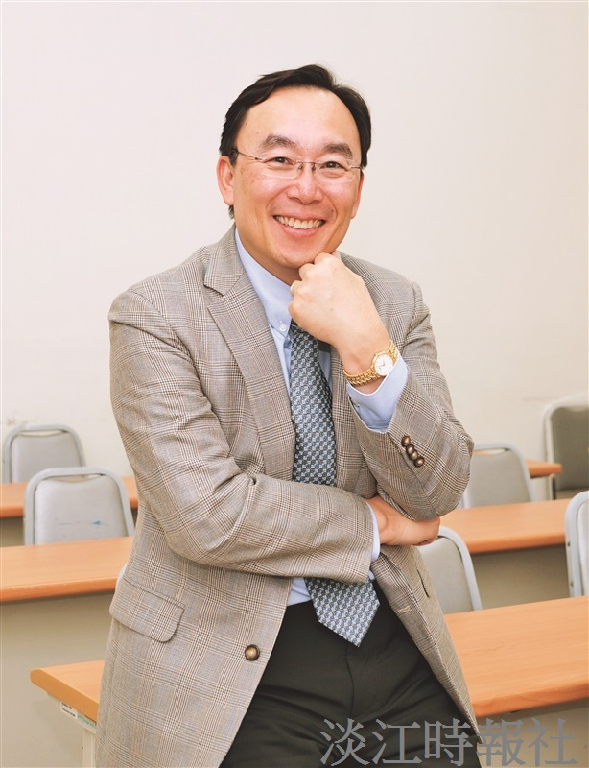
影響我的一句話：明者遠見於未萌，智者避危於無形。（攝影／盧逸峰）

